**Мастер-класс для родителей по нетрадиционным пальчиковым играм «Пальчикам не дам скучать — буду весело играть»**

**Цель:** познакомить родителей с нетрадиционными пальчиковыми играми; создать условия для эмоционально-доверительных взаимоотношений в группе; самореализация родителей, способствующая полноценному, всестороннему развитию ребёнка.

**Предварительная работа:** анкетирование родителей, презентация «Пальчиковая гимнастика», консультация «Влияние мелкой моторики рук на развитие детей», информация на листовках «Рекомендации и советы по проведению пальчиковых игр с детьми раннего возраста».

**Материал:** крышки от бутылок, гладкие и массажные мячики, грецкий орех в скорлупе, карандаши, прищепки, и т. д.

**Участники:** родители и воспитатели второй младшей группы.

**Ход работы:** Приветствие родителей.

Вопросы по предварительно проведённой работе с родителями:

Все Вы уже знаете о большом значении развития мелкой моторики рук ребенка?

Что такое – пальчиковые игры?

И как влияют пальчиковые игры на развитие наших деток?

Ответы родителей.

Воспитатель уточняет: влияют на развитие речи, развитие координации речи с движениями; стимулируют развитие памяти, концентрацию внимания, впоследствии способствуют формированию навыков рисования и письма.

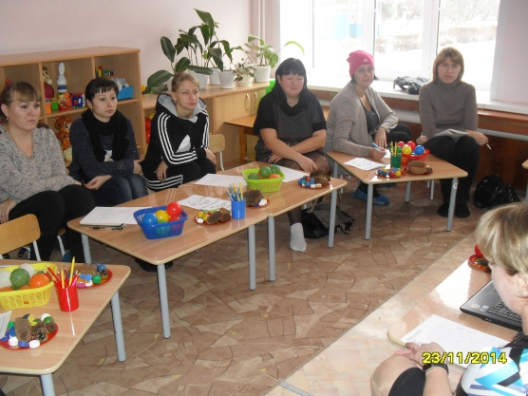

Формы работы по развитию мелкой моторики рук могут быть традиционными и нетрадиционными.

Традиционные это: пальчиковая гимнастика с речевым сопровождением и без; самомассаж (поглаживание, разминание) ; игры- конструкторы, мозаика, шнуровка, игры с вкладышами и т. д. ; кукольные театры: пальчиковый, перчаточный, театр теней; игры с бумагой, песком, водой, крупами; лепка из глины, теста, пластилина; игры на развитие тактильных ощущений «гладкое – шершавое», «чудесный мешочек» и т. д, и т. п.

Нетрадиционные: самомассаж кистей и пальцев рук с грецкими орехами, карандашами, массажными щётками; пальчиковые игры, с использованием разнообразного материала: бросовый, природный, хозяйственно-бытовой.

Сегодня мы предлагаем Вам поиграть в нетрадиционные пальчиковые игры:

«Ёжик» игра с шишкой или с массажным мячиком

Маленький колючий ёж, до чего же ты хорош.

Покажи свои иголки, хоть они и очень колки.

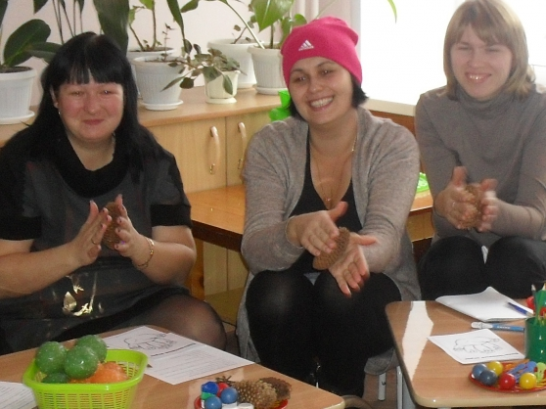

«Сапожки» используем пластиковые крышки

Пальчики в сапожках шагают по дорожке,

Раз, два, три, четыре, пять,

им очень весело гулять.

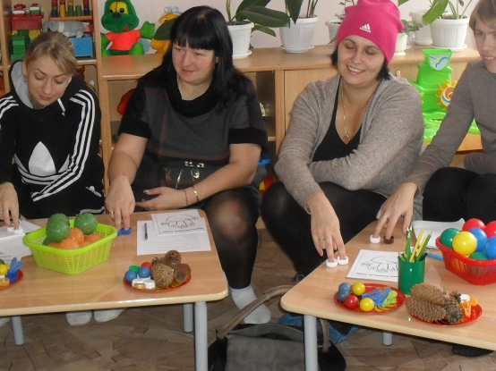

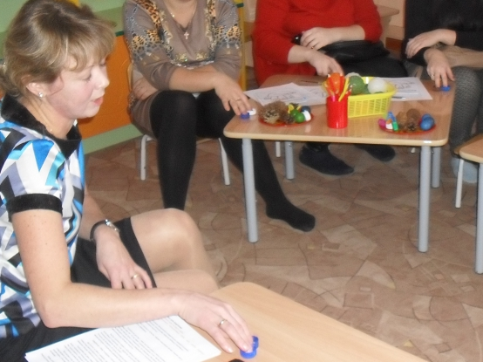

Игра с использованием бельевых прищепок, пощипываем ими кончики пальцев (предварительно проверяем, чтобы она не была слишком тугой)

У котят, как у ребят

зубки режутся, болят.

Стал кусачим котик мой,

шустрый шарик озорной!

Хвать за палец и кусь – кусь!

Пусть кусает, не боюсь!

Так играет он со мной,

котик мой совсем не злой.

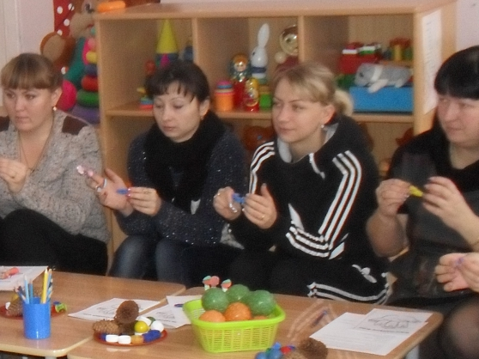

«Карандаш» с использованием карандаша с гранями

Карандаш в руках катаю,

Между пальчиков верчу.

Непременно каждый пальчик,

Быть послушным научу.

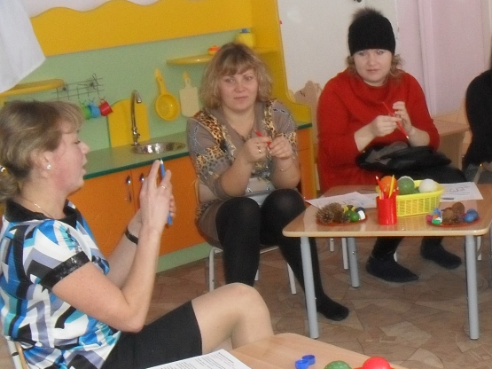

Игра с крупой (используем любую крупу)

Тесто мнём, мнём, мнём. Тесто жмём, жмём, жмём. Пироги мы испечём.

Такими играми можно занять ребенка на длительное время. То, что для нас, взрослых, кажется таким простым и неинтересным, увлекает ребенка и развивает его!